市场分析

政策环境分析

《中国制造2025》提出，要将中国的综合实力打造为世界制造强国前列，生物医药及高性能医疗器械被列入重点发展的十大领域之一。国务院发布的《“十三五”国家科技创新规划》中提到，以关键核心技术和部件自主研发为突破口，聚焦高端通用和专业重大科学仪器设备研发、工程化和产业化，研制一批核心关键部件，显著降低核心关键部件对外依存度，明显提高高端通用科学仪器的产品质量和可靠性，大幅提升我国科学仪器行业核心竞争力。在相关政策的引领下，高端精密的国产实验器材将受到各单位重视，市场前景广阔。

经济环境分析

中国总体经济环境继续保持增长，为行业发展带来了发展的潜力。中国近年GDP增速虽趋于稳定，但依然保持高速增长，2018年GDP总量突破90万亿大关。

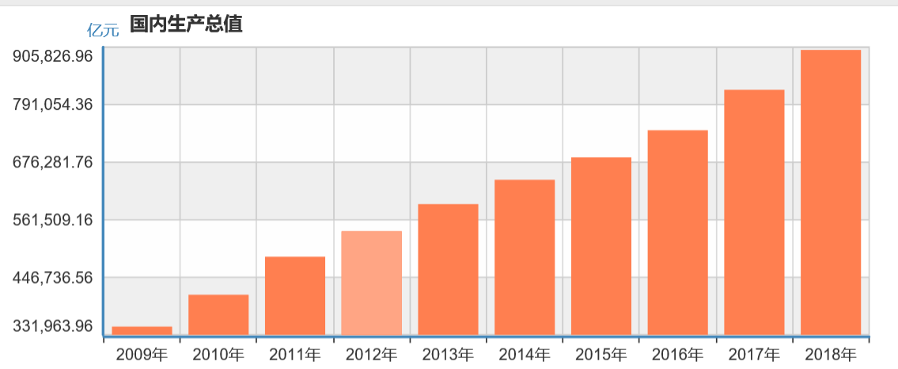

本项目产品的主要客户是科研和医疗机构，在稳定的经济增长下，国家有足够的财力持续对医疗和教育投入较多的资金，使其具备采购实验和医疗仪器的经济基础。

在国际贸易方面，美国企业在全球医疗器械巨头中占据了大多数，我国从美国进口的医疗器械 但2019年5月中美贸易战升级，我国对美进口医疗设备的采购关税普遍上浮，进口品牌的价格优势不再，遇上进口替代政策，给国产高端医疗器械提供了发展机会。

社会环境分析

中国高等教育“井喷式”飞速发展，2018年中国大学生在校人数达到3700万，预计到2019年，高等教育毛入学率将达到50%以上，进入高等教育普及化阶段。高校数量上，2018年中国各类高校2852所，位居世界第二。接受高等教育的人数越多，科研人员的基数就越大，实验医疗器械的使用需求也就越大。

同时，中国人口的老龄化程度正在加剧加深，预计到2020年老年人口将达到2.48亿，老龄化水平将达到17.17%；2025年，六十岁以上人口将达到3亿，称为超老年型国家。老龄化的到来给医疗水平发展带来了更高的要求，一方面医疗机构数量将会进一步增长，这需要大量采购医疗器械为基础；另一方面医疗机构检测水平需要进一步提高来保障看病效率，这将加大对高端医疗器械的需求。

技术环境分析

近年来物联网技术、二维码技术、云端存储技术发展迅速，给诸多行业提供了新的发展方向。“互联网+”技术在日常生活中应用非常广泛，证明了相关技术的成熟和应用能力。将这些技术与传统实验医疗设备结合起来，打造出来的“有迹可循”产品，将创造出新的应用场景，带来竞争优势。

行业分析

在医疗方面，伴随着经济发展，医疗器械行业发展迅速，年均复合增长率约为23.89%，中国医疗器械行业正处于快速发展时期。“有迹可循”的新型实验医疗仪器也将享受该行业蓬勃发展的红利。

2013-2018年中国医疗器械行业市场规模情况

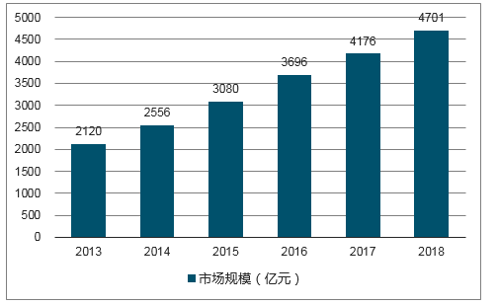

实验室仪器行业年需量约为320亿，市场规模较大。主要企业年产值已经达到60亿人民币，其中一部分产品已达到或接近世界先进水平，质量稳定，少部分高端仪器达到国际先进水平，具有自主知识产权，先后进入欧洲、美洲、非洲、东南亚市场，取得了可喜的成绩，年出口额达10亿人民币。但是长期以来来自国外的著名仪器公司凭借技术和品牌优势，占据国内很大一部分市场，年进口额约为32亿元人民币，发展我国实验室仪器任重道远。

作为行业中的竞争者，其他的国产实验室仪器产品主要集中在中低端，通过仿制国外高端仪器降低成本来获得市场份额，缺乏技术创新。“有迹可循”的产品采用更精密的技术升级现有功能，采用更好的材料提升产品质量，还采用了“互联网+”技术实现产品创新，为产品赋予数据可溯源等新功能。

行业在高等教育的机遇方面，国家对教育和科研的投入力度较大，教育方面资料显示，教育部对高等教育经费总投入连年上升，近年对重点实验室及相关设施的建设预算数额达到25亿元，对科研技术研究预算达13亿元。在各大高校争取“双一流”建设的契机下，巨额经费的投入将极大带动高校对购入和更新实验医疗仪器的需求。

行业在医疗机构的机遇方面，全国医疗卫生机构数量逐年稳定上升。2018年全国医疗卫生机构数量已经突破100万大关，未来之一上升趋势还将延续下去，这些新设立的医疗机构对医疗器械的需求量十分可观。